SAE 3.01 – devapp

base de donnÉe

Groupe 2b11

Table des matières

1 - Dictionnaire de données 3

2 - Diagramme de classes UML 6

3 - Modèle logique UML 7

4 - Schéma logique de la base de données 8

R1 Traduction des classes d’objets 8

R2 Traduction des classes d’associations (1,n) 8

R3 Traduction des classes d’associations (n,m) 8

5 - Script d’insertion des données 10

6 - Script des procédures et déclencheurs 12

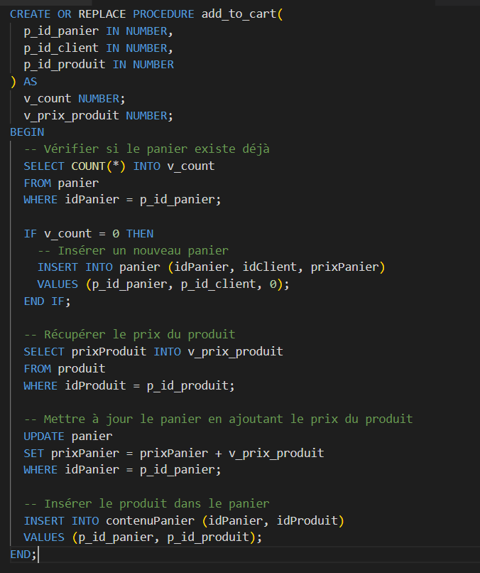 12

# Dictionnaire de données

|  |  |  |  |  |  |
| --- | --- | --- | --- | --- | --- |
| Table | Nom | Définition | Type | Taille | Contrainte |
| Client | idClient | Identifiant du client | VARCHAR | 30 | NOT NULL & UNIQUE |
| Client | nomClient | Nom du client | VARCHAR | 30 |  |
| Client | prenomClient | Prénom du client | VARCHAR | 30 |  |
| Client | adresseClient | Adresse du client | VARCHAR | 30 |  |
| Client | telephoneClient | Téléphone du client | VARCHAR | 10 |  |
| Client | mailClient | Mail du client | VARCHAR | 30 |  |
| Client | motPasseClient | Mot de passe du client | VARCHAR | 256 |  |
| Client | Cookie | Cookie du client | VARCHAR | 30 | UNIQUE |
|  |  |  |  |  |  |
| Admin | idAdmin | Identifiant de l’admin | CHAR | 12 | NOT NULL & UNIQUE |
| Admin | motPasseAdmin | Mot de passe admin | VARCHAR | 256 | Unique |
| Admin | nomAdmin | Nom de l’admin | VARCHAR | 30 |  |
| Admin | prenomAdmin | Prénom de l’admin | VARCHAR | 30 |  |
| Admin | mailAdmin | Mail de l’admin | VARCHAR | 30 |  |
| Admin | numEmploye | Numéro employé de l’admin | CHAR | 12 | UNIQUE |
|  |  |  |  |  |  |
| Categorie | idCategorie | Identidiant de la categorie | CHAR | 12 | NOT NULL & UNIQUE |
| Categorie | IdCategorieMere | Identifiant de la categorie mere | CHAR | 12 |  |
| Categorie | nomCategorie | Nom de la categorie | VARCHAR | 30 |  |
|  |  |  |  |  |  |
| Produit | IdProduit | Identifiant du produit | CHAR | 12 | NOT NULL & UNIQUE |
| Porduit | IdCategorie | Identifiant de la categorie du produit | CHAR | 12 | NOT NULL |
| Produit | PrixProduit | Prix du produit | RÉEL | 5,2 | > 0 |
| Produit | NomProduit | Nom du produit | VARCHAR | 30 |  |
| Produit | fournisseurProduit | Description du fournisseur du produit | VARCHAR | 256 |  |
| Produit | DescriptionProduit | Description du produit | VARCHAR | 256 |  |
| Produit | compositionProduit | Composition du produit | VARCHAR | 256 | NOT NULL pour produit alimentaire |
| Produit | QuantiteStock | Quantitie disponible du produit | ENTIER | 10 | >= 0 |
|  |  |  |  |  |  |
| Panier | IdPanier | Identifiant du panier | CHAR | 12 | NOT NULL & UNIQUE |
| Panier | IdClient | Identifiant du client qui possède le panier | CHAR | 12 | NOT NULL |
| Panier | PrixPanier | Prix total du panier | RÉEL | 10 | > 0 |
|  |  |  |  |  |  |
| ContenuPanier | IdPanier | identifiant du panier | CHAR | 12 | NOT NULL |
| ContenuPanier | idProduit | Identifiant du produit | VARCHAR | 12 | NOT NULL |
|  |  |  |  |  |  |
| Commande | IdCommande | Identifiant de la commande | CHAR | 12 | NOT NULL & UNIQUE |
| Commande | IdClient | Identifiant du client possèdant la commande | CHAR | 12 | NOT NULL |
| Commande | idPaiement | Identifiant du paiement | CHAR | 12 | NOT NULL |
| Commande | nomLivraison | nom à la livraison | VARCHAR | 30 |  |
| Commande | PrenomLivraison | Prénom à la livraison | VARCHAR | 30 |  |
| Commande | adresseLivraison | adresse à la livraison | VARCHAR | 30 |  |
| Commande | TelephoneLivraison | Téléphone à la livraison | CHAR | 10 |  |
| Commande | dateLivraison | Date de la livraison | DATE |  | JJ/MM/AAAA |
| Commande | fraisLiv | Frais de livraison | RÉEL |  | > 0 |
|  |  |  |  |  |  |
| QuantiteProduit | IdCommande | Identifiant de la commande | CHAR | 12 | NOT NULL |
| QuantiteProduit | IdProduit | Identifiant du produit | CHAR | 12 | NOT NULL |
| QuantiteProduit | NbProduit | Quantite de produit dans une commande | ENTIER | 10 | > 0 |
|  |  |  |  |  |  |
| Paiement | IdPaiement | Identifiant d’un paiement | CHAR | 12 | NOT NULL & UNIQUE |
| Paiement | TypePaiement | Type de paiement employé | VARCHAR | 30 |  |
|  |  |  |  |  |  |
| DetailPaiement | IdClient | Identifiant du client | CHAR | 12 | NOT NULL |
| DetailPaiement | IdPaiement | Identifiant du paiement | CHAR | 12 | NOT NULL |
| DetailPaiement | NumeroCarte | Numero de la carte bleue | CHAR | 16 | NOT NULL |
| DetailPaiement | dateValidite | Date de validite de la carte | DATE |  | NOT NULL & MM/AAAA |
| DetailPaiement | cryptogrammeCarte | Crypto gramme de la carte | CHAR | 3 | NOT NULL |

# Diagramme de classes UML

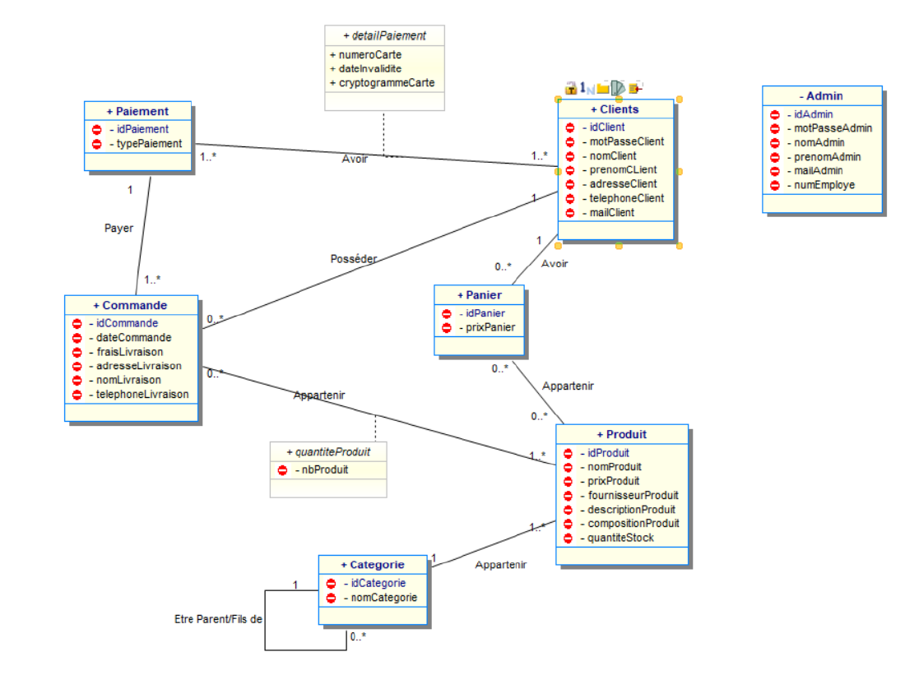

# Modèle logique UML

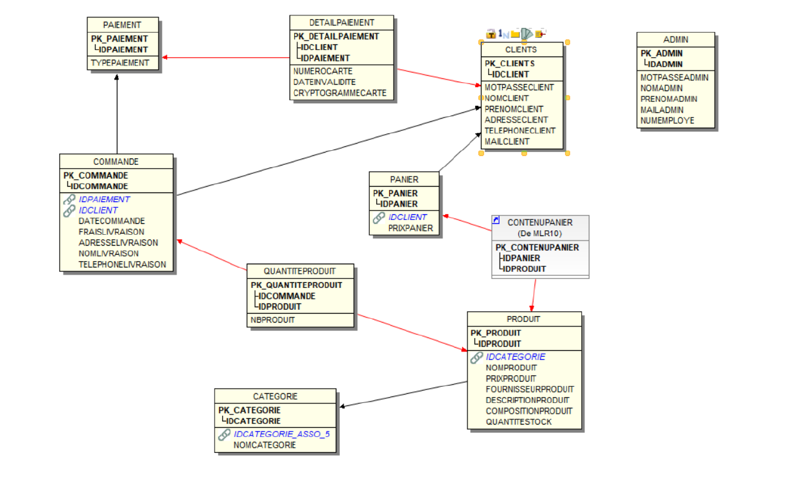

# Schéma logique de la base de données

**Traductions avec les règles vues en cours :**

**Les attributs soulignés sont les clés primaires, et ceux précédés d’un ‘ #’ sont les**

**clés étrangères. On mettra en rouge les attributs/tables qui sont affectés en fonction**

**des différentes règles.**

## R1 Traduction des classes d’objets

Chaque classe d’objets devient une relation de même nom dont le schéma comporte

un attribut pour chaque attribut de la classe et contient une unique clé primaire.

**Produit** : (idProduit, prixProduit, nomProduit, fournisseurProduit, descriptionProduit,

compositionProduit, quantiteStock)

**Client** : (idClient, nomClient, prenomClient, adresseClient,TelephoneClient,mailClient

,motPasse)

**Catégorie** : (idCatégorie, nomCatégorie )

**Panier** : (idUtilisateur, PrixPanier)

**Commande** : (idCommande, dateCommande, fraisLiv, adresseLivraison,

nomLivraison,TelephoneL)

**Admin** : (idAdmin, motPasseAdmin, nomAdmin, prenomAdmin, mailAdmin, numEmploye)

**Paiement** : (idPaiment, typePaiement)

## R2 Traduction des classes d’associations (1,n)

Les attributs formant la clé primaire dans la relation issue de la classe d’objets

du côté 1..1, sont dupliqués dans la relation de la classe opposée. Ces attributs

forment une clé étrangère.

**Produit** : (idProduit,#idCatégorie, prixProduit, nomProduit, fournisseurProduit,

descriptionProduit, compositionProduit, quantiteStock)

**Catégorie** : (idCatégorie,#idCategorieMère, nomCatégorie )

**Panier** : (idUtilisateur,#idClient, PrixPanier)

**Commande** : (idCommande,#idPanier, #idClient, dateCommande, fraisLiv,

adresseLivraison, nomLivraison,TelephoneL)

## R3 Traduction des classes d’associations (n,m)

**detailPaiement** *:* (#idPaiement, #idClient, numeroCarte, dateInvalidite, cryptogrammeCarte)

**contenuPanier** : (#idPanier, #idClient)

**quantiteProduit** *:* (#idCommande, #idProduit,nbProduit)

D’après la règle de traduction R3, qui permet d’obtenir les classes

d’associations (n, m), chaque classe d’associations devient une relation ayant pour

clé primaire la concaténation des clés primaires des deux classes d’objets qui la

constitue. Les classes **detailPaiement, contenuPanier et quantiteProduit** sont ainsi soumies à cette règle.

# Script d’insertion des données

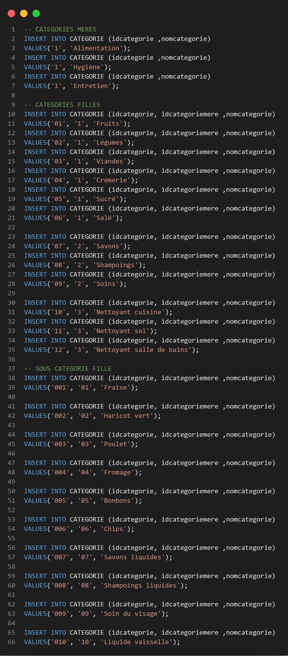

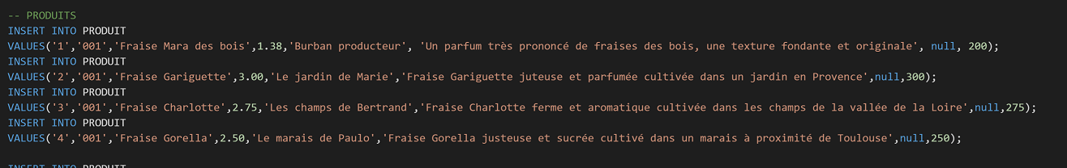

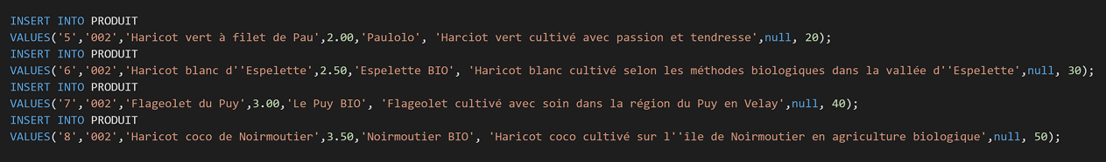

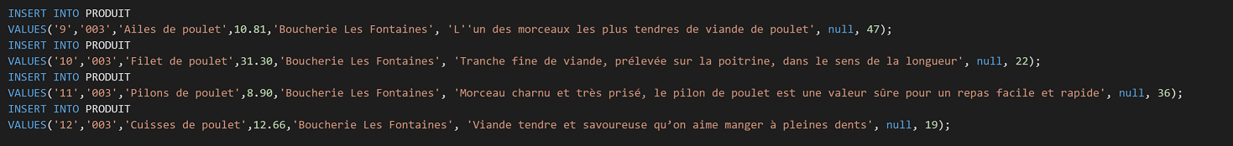

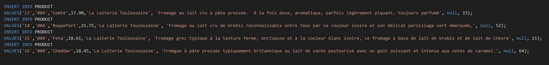

# Script des procédures et déclencheurs

# 